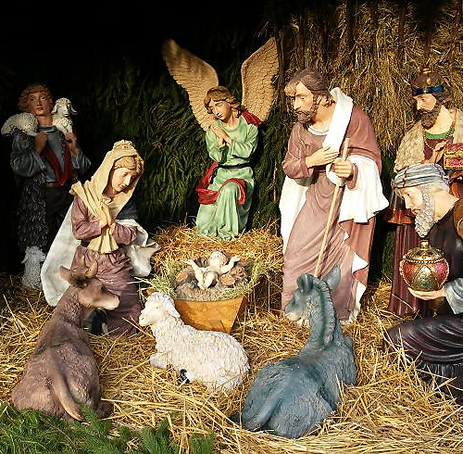
W 1223 roku, na trzy lata przed swoją śmiercią, św. Franciszek z Asyżu celebrował Boże Narodzenie w Greccio. Pięć lat później, Tomasz z Celano, pierwszy biograf św. Franciszka, opisuje to wydarzenie w następujący sposób:
"Nastał dzień radości, nadszedł czas wesela. Z wielu miejscowości zwołano braci. Mężczyźni przygotowali świece i pochodnie dla oświetlenia nocy, co promienistą gwiazdą oświetliła niegdyś wszystkie dnie i lata. Wreszcie przybył święty Boży i znalazłszy wszystko przygotowane, ujrzał i ucieszył się. Mianowicie nagotowano żłóbek, przyniesiono siano, przyprowadzono wołu i osła. Uczczono prostotę, wysławiono ubóstwo, podkreślono pokorę, i tak Greccio stało się jakby nowym Betlejem.”

Budowanie szopek w okresie Świąt Bożego Narodzenia to bardzo piękny i stary zwyczaj, dużo starszy niż ozdabiane choinki. Poprzez ten konkurs chcemy, aby zwyczaj wykonywania szopek był nadal żywy w kolejnych pokoleniach.

REGULAMIN KONKURSU

Postanowienia ogólne
- Organizatorem konkursu jest Parafia Najświętszego Zbawiciela w Rewalu oraz Zespół Szkół Sportowych im. Kpt.Ż.W. Konstantego Maciejewicza.
- Celem konkursu jest
- propagowanie pięknej tradycji szopkarstwa polskiego i kultywowanie obrzędowości
Świąt Bożego Narodzenia.
- zachowanie tradycji budowania Szopek Bożonarodzeniowych
- pobudzenie inwencji twórczej w zakresie inscenizacji szopek z wprowadzeniem
akcentów regionalnych.
- rozwijanie wrażliwości estetycznej i uzdolnień plastycznych wśród dzieci i młodzieży.
- ukształtowanie aktywnej i twórczej postawy społeczeństwa wobec sztuki oraz tradycji
kulturowej związanej z obrzędami okresu Świąt Bożego Narodzenia.
- popularyzacja twórczości utalentowanych dzieci i młodzieży.
- Tematyka konkursu:
Zadaniem uczestników konkursu jest wykonanie przestrzennej pracy plastycznej – Szopki Bożonarodzeniowej stałej lub ruchomej, koniecznie z uwzględnieniem wyraźnych elementów tradycji Bożego Narodzenia.

Warunki konkursu

- W konkursie mogą wziąć udział uczniowie szkół podstawowych oraz gimnazjów z terenu gminy Rewal.
- Prace konkursowe mają być wyłącznie pracami indywidualnymi.
- Prace oceniane będą w 3 kategoriach:
I – prace uczniów ze szkół podstawowych klas I-II
II – prace uczniów ze szkół podstawowych klas IV-VI
III – prace ze szkół gimnazjalnych
- Zgłoszenia grup ze szkół podstawowych i gimnazjalnych dokonuje nauczyciel-opiekun grupy.
- Każdy uczestnik powinien dostarczyć jedną pracę przestrzenną wykonaną z dowolnego materiału.
- Konstrukcja szopki powinna być stabilna. Wszelkie elementy powinny być przymocowane w taki sposób, by się nie przesuwały.
- Pracę należy opatrzyć metryczką zawierającą dane: imię i nazwisko, nazwę szkoły, klasę, imię i nazwisko opiekuna, adres szkoły, nr telefonu.
- W przypadku zgłoszenia szopki o szerokości/długości podstawy powyżej 100 cm organizator prosi o wcześniejszy kontakt telefoniczny.
- W przypadku konieczności podłączenia szopki do sieci elektrycznej należy zaznaczyć to w zgłoszeniu oraz dołączyć oświadczenie konstruktora lub opiekuna o pełnej odpowiedzialności za bezpieczeństwo Szopki i instalacji elektrycznej w niej zamontowanej.
- Szopkę należy dostarczyć na własny koszt do 02.12.2016r. do Zespołu Szkół Sportowych im. Kpt.Ż.W. Konstantego Maciejewicza, ul. Szkolna 1, 72-344 Rewal.
- Laureaci konkursu otrzymają nagrody rzeczowe ufundowane przez Organizatora
i Sponsorów.
- Ogłoszenie wyników i wręczenie nagród nastąpi w dniu 06.12.2016 r. o godz. 12.00
w Zespole Szkół Sportowych im. Kpt.Ż.W. Konstantego Maciejewicza, ul. Szkolna 1 w Rewalu, podczas otwarcia wystawy Szopek Bożonarodzeniowych.
- W przypadku dużej liczby zgłoszeń organizator nie będzie prezentował wszystkich dostarczonych prac.
- Za pozostawioną szopkę uczestnicy otrzymają rewers, na podstawie którego będą mogli odebrać swoją pracę po zakończeniu Konkursu i prezentacji prac po 06.01.2017 r. Za prace nie odebrane w tym terminie organizator konkursu nie ponosi odpowiedzialności. Odebranie prac ze szkoły odbywać się będzie na koszt osób wykonujących daną szopkę.
- Organizator nie ponosi odpowiedzialności za zgłoszenie i nadesłanie szopek po terminie oraz uszkodzenie ich podczas transportu.
- ZSS w Rewalu zastrzega możliwość wykorzystania prac konkursowych w publikacjach promujących konkurs i działania szkoły.

Ocena i nagrody
  - Prace oceniać będzie Komisja Konkursowa powołana przez organizatora.
  - Szopki będą oceniane według następujących kryteriów:
- ogólne wrażenie artystyczne, oryginalność pomysłu
- opracowanie ogólne, dobór i wykorzystanie materiałów (w szczególności naturalnych)
- motywy regionalne
- wkład pracy
- estetyka pracy
- walory plastyczne (kompozycja, kolorystyka, dodatki)
  - Komisja Konkursowa oceni szopki w trzech ww. kategoriach.
W każdej z nich zostaną przyznane trzy miejsca dla wykonawców najbardziej oryginalnych szopek.
  - Wyniki konkursu zawierające imiona i nazwiska uczestników, których prace zostały nagrodzone podane będą do publicznej wiadomości na stronie internetowej ZSS w Rewalu
  - Od decyzji Komisji Konkursowej nie przysługuje odwołanie, ani nie będzie prowadzona na ten temat żadna korespondencja.
  - Administratorem danych osobowych przetwarzanych w związku z konkursem będzie ZSS
w Rewalu . Dane osobowe uczestników konkursu będą zbierane i przetwarzane zgodnie
z Ustawą z dnia 29.08.1997 r. o ochronie danych osobowych.

